Recommandations méthodologiques pour la préparation au contrôle de frontière sur le thème «Endoscopie»
Question n ° 1
Organisation du service endoscopique en Russie. Les services endoscopiques (bureaux) sont organisés dans les hôpitaux nationaux, régionaux, régionaux, urbains et centraux, les dispensaires et les polycliniques urbains. La tâche principale du service est l'utilisation de méthodes endoscopiques pour le diagnostic précoce et le traitement des maladies du tractus gastro-intestinal, des voies respiratoires supérieures et de l'appareil broncho-pulmonaire. Dans une polyclinique, un service endoscopique est organisé si cet établissement dessert 50 000 personnes ou plus. En outre, le service endoscopique est organisé dans des hôpitaux conçus pour 300 lits ou plus, et dans des dispensaires pour 100 lits ou plus. Si l'hôpital fournit des soins de routine, le département endoscopique (cabinet) doit être proche des salles. Dans le cas où l'hôpital fonctionne dans le système d'urgence, le service d'endoscopie doit être situé le plus près possible de la salle d'attente. Les locaux suivants doivent être prévus dans la structure du bureau:

Question n ° 2 Dispositif d'endoscope
L'endoscope se compose d'une partie distale contrôlable (extrémité distale courbée), d'un tube flexible injecté, d'une unité (poignée de commande), d'un cordon universel pour connecter l'endoscope à l'unité de base dans laquelle se trouve la source de lumière, d'un système d'alimentation en gaz et en eau. Le connecteur qui relie l'endoscope à l'unité de base est appelé connecteur.
Sur la partie distale (la tête de l'endoscope) se trouve la fenêtre d'extrémité du guide de lumière (généralement 2), l'ouverture du canal instrumental, la lentille (dans le cas du fibroendoscope) ou la caméra vidéo (videoendoscope), les ouvertures pour l'alimentation en air et en eau. Sur l'unité de commande se trouvent les commandes de la partie incurvée de l'endoscope. La grande vis dévie la partie pliée dans la direction verticale, la petite vis-dans la direction horizontale. Il y a aussi deux vannes. Distal est la soupape d'alimentation en gaz et en eau, proximal - la soupape d'aspiration. Dans la partie distale de la poignée de commande, le canal instrumental de l'endoscope s'ouvre.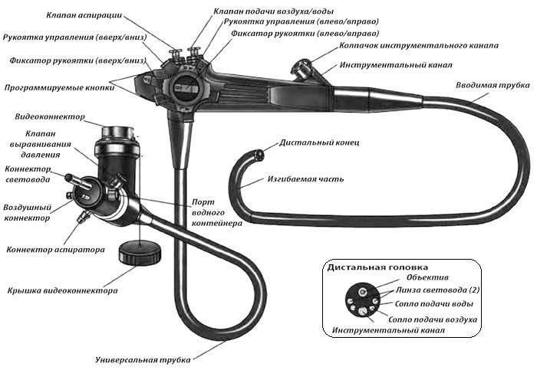

Question No 3 Types d & apos; endoscopes et leur objet
Les endoscopes sont divisés en rigide (rigide) et flexible. Des endoscopes rigides sont actuellement utilisées rarement, et seulement pour la suppression de la contamination de numéro de téléphone endoscopes Flexibles en fonction du moyen de transmission de l'information sont divisés en фиброэндоскопы – l'image transmise par fibre flexible et s'affiche sur l'oculaire (médecin endoscopiste regarde à l'œil nu) et vidéo endoscope – l'image apparaît sur l'écran du moniteur.
Selon le but, les endoscopes sont divisés en:
Oesophagogastroduodenoscope-lentille, canaux et guides de lumière sont situés à l'extrémité de la tête distale. L'épaisseur de l'endoscope est d'environ 1 cm (varie selon les fabricants). L'endoscope est conçu pour examiner l'œsophage, l'estomac, le bulbe de la DPC et le département post-bulbaire de la DPC.
Duodénoscope-la lentille, les canaux et les guides de lumière sont situés à angle droit par rapport à l'axe de l'endoscope (emplacement latéral). Sur la tête distale, il y a un ascenseur pour dévier les instruments introduits dans le canal instrumental de l'axe de l'endoscope. Le Duodénoscope est un peu plus épais que l'oesophagogastroscope. Il est conçu pour examiner le duodénum et le grand mamelon duodénal. Mauvais pour l'examen de l'œsophage et de l'estomac.
Coloscope-endoscope pour effectuer une coloscopie. Un endoscope plus épais et plus long a une disposition d'extrémité de la lentille, des canaux et des guides de lumière.
Question No 4 Préparation du matériel
Le traitement de l'équipement endoscopique utilise la désinfection de haut niveau (TLD) et la stérilisation.
L'endoscope est traité selon la méthode TLD, qui consiste à éliminer toutes les formes végétatives de bactéries, de champignons, de virus et d'une certaine quantité de spores bactériennes.
Après chaque examen, l'endoscope passe par les étapes de traitement suivantes:
Nettoyage préalable-effectué en endoscopie kafinet et consiste à éliminer les fluides biologiques de la surface de l'endoscope et du canal instrumental et vise à empêcher les fluides biologiques de se dessécher sur les surfaces de l'endoscope.
Nettoyage final-effectué dans la salle de traitement des endoscopes et consiste à vérifier l'étanchéité de l'endoscope, le traitement dans une solution antiseptique, le traitement du canal instrumental. À la fin du nettoyage final, un test azaperamovaya est effectué pour détecter la présence de traces de liquides biologiques dans le canal instrumental.
Désinfection de haut niveau-réalisée en immergeant l'endoscope dans une solution destinée au TLD (secusept et al.)
Le stockage de l'endoscope est effectué dans une armoire spéciale qui maintient les conditions aseptiques.
Les instruments endoscopiques introduits dans le canal instrumental doivent être stériles. Les instruments jetables sont dans l'emballage stérile d'usine, les instruments réutilisables sont stérilisés.

Question n ° 5 endoscopie Capsulaire. Possibilités de la méthode.
L'endoscopie capsulaire est principalement utilisée comme méthode de diagnostic des maladies de l'intestin grêle. Le fait est que l'intestin grêle est comme une «zone aveugle» qui ne peut être inspectée ni par un oesophagogastroduodenoscope ni par un coloscope. Dans l'intestin grêle, il y a souvent des processus tels que la maladie de Crohn, les polypes, l'entérite de diverses espèces, la maladie cœliaque, etc.
Pour l'endoscopie capsulaire, des capsules vidéo spéciales, des systèmes d'équipement de détection, des programmes d'analyse des données reçues ont été développés. L'analyse des résultats est effectuée après un examen endoscopique. La préparation du patient est effectuée à la fois pour la coloscopie. Sur la paroi abdominale antérieure, les capteurs du dispositif d'enregistrement sont fixés aux points recommandés. Le patient avale ensuite la capsule vidéo. Dans ce cas, le patient vit et travaille normalement. Après le passage de la capsule dans le tractus gastro-intestinal, le médecin examine l'image obtenue.
Les inconvénients de cette méthode doivent être attribués à son coût élevé.
Question n ° 6 anatomie endoscopique de l'œsophage
L'œsophage a une longueur de 20 à 34 cm et commence à 14-16 cm de la dentition. L'œsophage se termine par une transition vers l'estomac au niveau de 28-41, voir l'Épaisseur de sa paroi est d'environ 4 mm et l'œsophage est recouvert d'un épithélium plat multicouche neorogovevayuschie.
L'œsophage a 4 contractions anatomiques:
Le premier rétrécissement est l'entrée dans l'œsophage. À cet endroit se trouve le sphincter musculaire et la pression peut atteindre 120 mmHg.avec l'acte de déglutition, le sphincter se détend et la pression diminue, ce qui permet d'effectuer un endoscope.
Le deuxième rétrécissement est causé par l'intersection de l'œsophage avec l'arc aortique et la bronche principale gauche.
Le troisième rétrécissement est le département rétrocardial de l'œsophage. Il est causé par le déplacement du ventricule gauche du cœur de la paroi antérieure de l'œsophage. À cet endroit, l'œsophage a une section ovale et une pulsation cardiaque est visible.
Le quatrième rétrécissement est le rétrécissement oesophagien inférieur ou cardia. Ce rétrécissement est représenté par le sphincter oesophagien inférieur, au repos, la pression dans ce rétrécissement est maintenue à 15-25 mm HG.ce sphincter mesure environ 3 cm de Long, il commence au-dessus du diaphragme et se termine au-dessous du diaphragme. Du côté de la lumière de l'œsophage, ce rétrécissement ressemble à un rétrécissement plié et est appelé «rosette de cardia». Ci-dessous se trouve la soi-disant ligne Z, qui est due à la transition de l'épithélium plat oesophagien dans l'estomac cylindrique.

Question n ° 7 anatomie endoscopique de l'estomac et du DPC
Estomac - corps creux, recouverte d'une feuille d'épithélium cylindrique et ayant une épaisseur d'environ 8 mm de large, il ya les départements de l'estomac: l'ensemble de l'estomac (le fond de l'estomac), le corps de l'estomac, антральный département, qui passe au gardien. En outre, en endoscopie, la zone précardiale est allouée-2 cm autour du cardia et la zone pré – pylorique-2 cm autour du pylore. La limite de la transition du corps de l'estomac dans la section antrale par une petite courbure est l'angle de l'estomac. En outre, les parois antérieure et postérieure de l'estomac et la courbure grande et petite sont isolées. Le portier est visualisé comme un rétrécissement de différents diamètres (en fonction de l'état fonctionnel) de forme arrondie. Après le pylore, le bulbe du DPC commence et est visualisé comme une extension de la lumière du DPC. Ensuite, le bulbe passe dans la section post-bulbaire, qui a un pliage transversal.
Question № 8 Indications et contre-indications à l'endoscopie. Endoscopie d'urgence.
Les indications pour l'endoscopie sont étendues. L'étude est réalisée pour confirmer ou exclure le diagnostic en présence de symptômes de la maladie du tractus gastro-intestinal, ainsi que pour contrôler les violations déjà existantes.
Les contre-indications pour l'examen endoscopique sont divisées en absolu et Relatif. Contre – indication absolue - une seule-l'absence de consentement pour l'étude de la part du patient. Les contre - indications relatives comprennent-la pathologie décompensée du système cardio-pulmonaire, la perforation d'un organe creux, les États terminaux du patient.
L'endoscopie d'urgence est indiquée dans les cas suivants: saignement du tractus gastro-intestinal supérieur, endoscopie introopératoire, corps étrangers du tractus gastro-intestinal.
Question n ° 9 Préparation des patients à l'endoscopie
Pour la fibrogastroduodénoscopie en tant que telle, la préparation n'est pas nécessaire. Si le fgds est prescrit le matin, la veille à partir de 18 heures, il est interdit au patient de prendre de la nourriture et à partir de 00 heures et des liquides. Si le patient souffre de maladies chroniques et prend des médicaments le matin, le patient est autorisé à prendre les médicaments nécessaires et à boire une ou deux gorgées d'eau. Avant la fgds planifiée après avoir clarifié les antécédents allergiques, le patient est invité à effectuer une anesthésie oropharyngée avec une solution à 10% de lidocaïne en aérosol. La décision de procéder à l'anesthésie est prise par le patient et donne son consentement. En cas d'anesthésie après l'étude, le patient est interdit de manger et de boire pendant 30 minutes afin de prévenir l'aspiration. En cas d'urgence fgds, l'anesthésie oropharyngée est contre-indiquée.
Si le patient est censé effectuer une intervention chirurgicale endoscopique (polypectomie endoscopique, dissection dans la couche sous-muqueuse, etc.), le patient est examiné comme avant une intervention chirurgicale planifiée. En 30 minutes, ces patients reçoivent une prémédication. Si l'étude est supposée sous anesthésie, il est nécessaire d'effectuer un ECG et d'avoir l'avis d'un thérapeute.
La préparation du gros intestin pour l'examen endoscopique est décrite dans la question n ° 23.
Question N ° 10 Oesophage De Barrett
En 1950, le chirurgien britannique Norman Barrett a signalé la présence dans la partie distale de l'œsophage d'un épithélium gastrique cylindrique à côté des ulcères de l'œsophage causés par le reflux gastro-oesophagien. Ainsi, l'œsophage de Barrett est une condition dans laquelle, à la suite du reflux gastro-oesophagien, des foyers de métaplasie gastrique, mince ou (ce qui est rarement observé) de l'épithélium pectoral dans la partie distale de l'œsophage apparaissent. L'image endoscopique ressemble à des foyers de flammes s'élevant de la ligne Z vers le haut. On peut parler de l'œsophage de Barrett si les foyers de métaplasie s'étendent vers le haut de plus de 3 cm.dans ce cas, une biopsie pour un examen histologique et cytologique est indiquée.
La tactique dans l'œsophage de Barrett dépend du degré de dysplasie. En l'absence ou non d'un degré élevé de dysplasie, une observation dynamique est indiquée, avec un degré élevé de dysplasie, un traitement chirurgical est indiqué, car une telle condition est un précancéreux obligatoire.
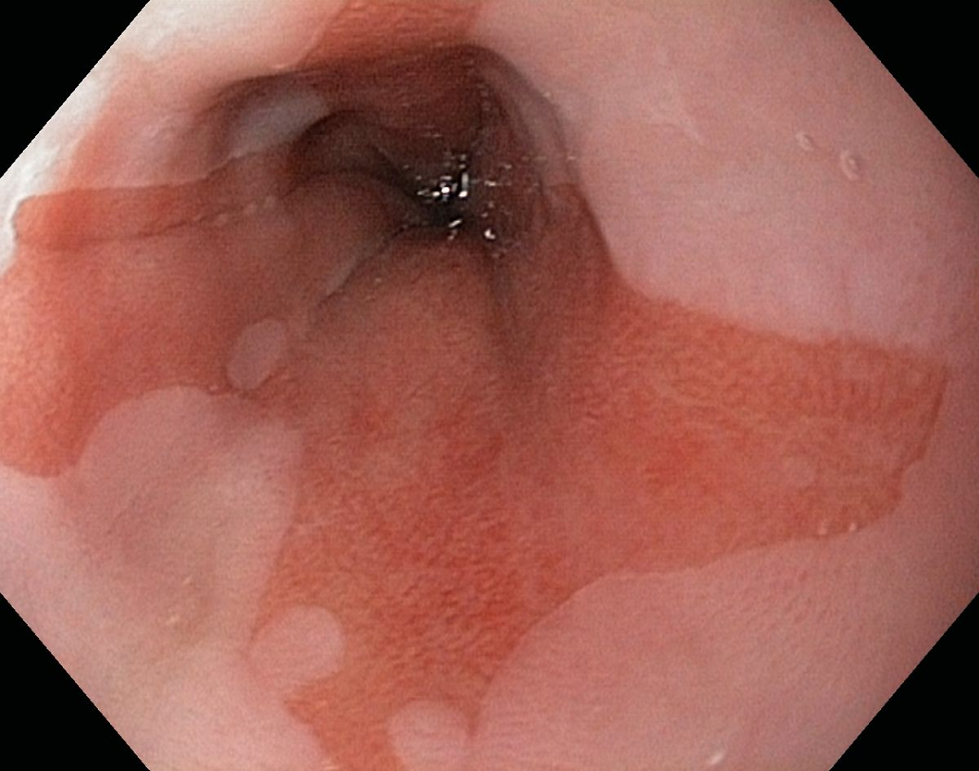
Photo n ° 1Oesophage De Barrett

Question n ° 11 signes Endoscopiques d'une hernie axiale du diaphragme oesophagien
Sous la hernie de l'ouverture oesophagienne du diaphragme, il faut entendre le déplacement constant ou périodique d'une partie de l'estomac à travers l'ouverture oesophagienne du diaphragme dans la poitrine.

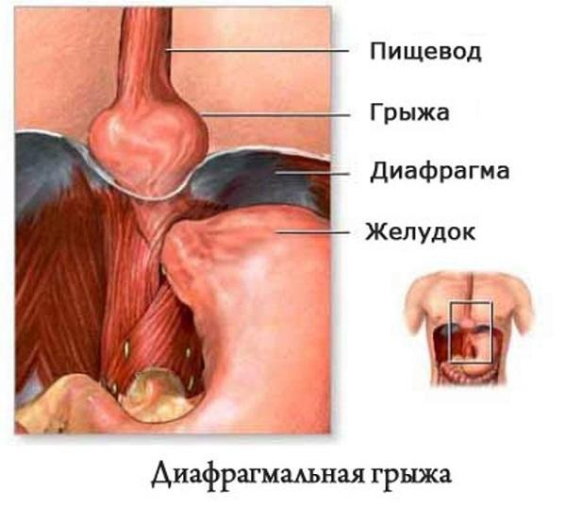
Riz.2 hernie Axiale du diaphragme oesophagien
Les signes endoscopiques d'une hernie axiale sont:
À l'examen orthogradnom-la présence d'une cavité herniaire, la présence d'un rétrécissement hiatal(diaphragmatique) qui se contracte au rythme de la respiration, la présence de plis gastriques dans la cavité de la hernie, le prolapsus de l'estomac.
Avec un examen rétrograde: le cardia ne "enveloppe" pas étroitement l'endoscope, il y a une expansion sous la forme d'une cloche au-dessus du rétrécissement hiatal, les plis de l'estomac «partent» vers le haut (dans la cavité herniaire), la traction de la hernie vers le haut lors de l'inhalation.
Question n ° 12 signes Endoscopiques de reflux gastro-oesophagien
Le reflux gastro-œsophagien (RGO) est la cause la plus fréquente d'œsophagite distale. En outre, l'œsophagite peut provoquer la consommation d'alcool, un régime alimentaire incorrect, des blessures à l'œsophage, des lésions radiales. Les signes endoscopiques du RGO sont: hyperémie et gonflement de la muqueuse œsophagienne, présence d'érosions. Selon la classification de Los Angeles, on distingue:
Stade a – hyperémie et érosion unique dans le tiers inférieur de l'œsophage au sommet des plis jusqu'à 5mm.stade B-hyperémie et érosion dans la partie distale de l'œsophage plus de 5 mm. stade C-érosion drainante, occupant jusqu'à 75% de la circonférence de l'œsophage. Stade D - érosions drainantes occupant plus de 75% de la circonférence de l'œsophage.

Question n ° 13 gastrite Aiguë. Image endoscopique.
La gastrite, à la fois aiguë et chronique, est une réaction de la muqueuse gastrique à diverses substances irritantes. La gastrite aiguë et chronique ne se ressemblent absolument pas dans le tableau clinique ni dans le tableau endoscopique et ne sont pas les étapes du même processus. La gastrite aiguë peut provoquer des irritants exogènes et endogènes. Les causes de la gastrite aiguë sont: infections (H. pilory), médicaments, reflux duodénogastrique, intoxication (alcool), etc. Image endoscopique-œdème vitreux et hyperémie de la membrane muqueuse, présence d'érosions (plus souvent dans la partie antrale), hémorragies sous-muqueuses.

Question n ° 14 gastrite Chronique. Image endoscopique.
Il existe trois formes de gastrite chronique. Atrophique, hyperplasique et mixte (atrophique-hyperplasique).
Avec la gastrite atrophique, les changements dystrophiques et dysrégénératifs entraînent une diminution du nombre de glandes gastriques. Image endoscopique de la gastrite atrophique-amincissement de la membrane muqueuse (les vaisseaux sanguins situés dans la couche sous-muqueuse sont translucides), diminution des plis gastriques. Dans la gastrite hyperplasique, les processus immunitaires prédominent, se manifestant par une infiltration lymphoplasmocytaire. Endoscopiquement-des éruptions prosovidnye de couleur blanchâtre sont révélées, dans le contexte d'une coloration plus prononcée de la membrane muqueuse. Il peut y avoir une érosion chronique dans la région antrale.

Question n ° 15 érosion aiguë et chronique de l'estomac. Image endoscopique.
L'érosion aiguë est une violation superficielle de l'intégrité de la muqueuse gastrique, qui ne s'étend pas plus profondément que la plaque musculaire de la muqueuse. C'est un défaut plat et de forme irrégulière dans lequel des inclusions d'hématine ou de fibrine peuvent être présentes. Comme les couches plus profondes ne sont pas endommagées, l'érosion aiguë guérit sans laisser de trace.
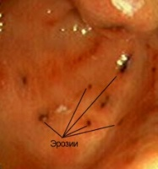
Photo n ° 2 érosions Aiguës
Érosion chronique (papule) – est une formation surélevée sur une large base de dimensions ne dépassant pas 5 mm.chaînes Situées au sommet des plis, généralement dans la partie antrale de l'estomac. Le substrat morphologique de la papule est le tissu granulomateux, l'infiltration lymphocytaire. Au cours de sa période d'existence, les papules passent par plusieurs étapes - hémorragique, aphteuse, ombilicale, simple. L'érosion chronique guérit sans laisser de trace. La présence d'une érosion unique est une indication d'une biopsie.

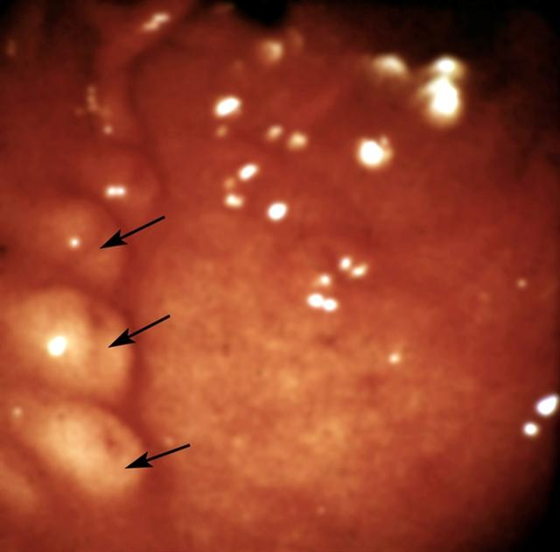
Photo n ° 3 Chaîne d'érosions chroniques (papules)

Question n ° 16 ulcère gastrique Aigu et DPC. Image endoscopique.
L'ulcère aigu est appelé défaut de la muqueuse gastrique ou DPC, la profondeur de la couche musculaire. Les causes des ulcères aigus peuvent être-la prise d'AINS, de médicaments hormonaux, de stress, etc. les ulcères Aigus peuvent être situés dans toutes les parties de l'estomac. Ainsi, les ulcères aigus avec une prise prolongée d'AINS sont souvent situés dans la partie antrale, la localisation préférée des ulcères de stress, des ulcères cardiogéniques – le corps et la voûte de l'estomac. En apparence, un ulcère aigu est un défaut plat, de forme irrégulière, recouvert de fibrine, il y a souvent des inclusions d'hématine, car il y a souvent des saignements à partir d'ulcères aigus. L'ulcère aigu guérit avec la formation d'une cicatrice linéaire et ne provoque pas de déformation de l'organe.
Question n ° 17 ulcère gastrique Chronique et DPC. Image endoscopique. Étapes de guérison.
Ulcère gastrique chronique ou DPC (substrat morphologique de l'ulcère peptique) –un processus destructeur profond dans la paroi de l'estomac ou DPC, pénétrant plus profondément dans la couche musculaire. De tels ulcères ont souvent des complications sous forme de perforation, de saignement, de déformation de l'organe pendant la cicatrisation. L'image endoscopique est représentée par un défaut profond en forme de cratère, les bords autour du défaut sont surélevés par une zone d'inflammation périfocale. Les plis convergent vers le défaut ulcéreux, il y a une déformation grossière de l'organe avec une possible violation de l'évacuation. Avec la guérison d'un ulcère chronique, plusieurs étapes passent. Stade de la cicatrice rouge (la cicatrice est représentée par le tissu de granulation) et stade de la cicatrice blanche. La cicatrice blanche a une forme irrégulière en étoile. Avec l'exacerbation de l'ulcère peptique, un nouveau défaut se produit généralement avec la capture de la zone de la cicatrice blanche.

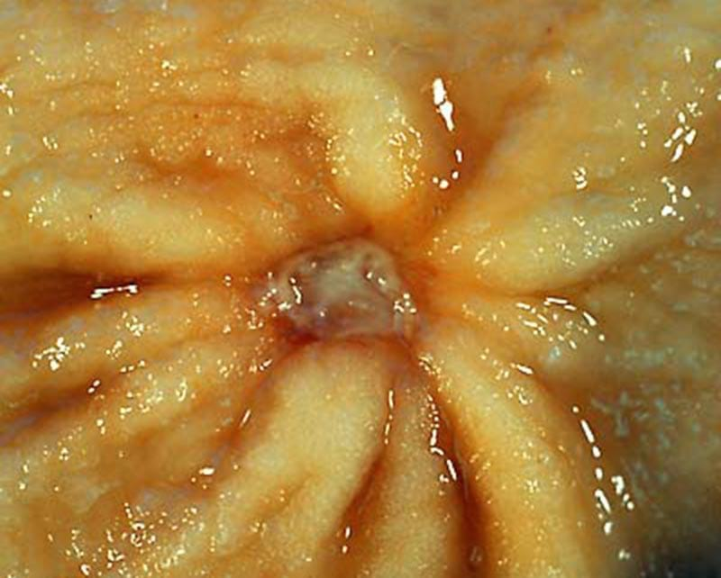
Photo n ° 4 ulcère chronique de l'estomac
Question n ° 18 saignements Gastroduodénaux d'étiologie ulcéreuse.
Les saignements d'ulcères d'estomac ou de DPC résultent d'une arrosion d'un vaisseau sanguin situé au fond du défaut ulcéreux. Les saignements sont veineux et artériels, et d'intensité différente – de petites hémorragies ne se manifestant pas cliniquement, à des jets artériels profusés, accompagnés d'un choc hypovolémique. Les symptômes suivants permettent de supposer la présence de saignements gastroduodénaux: vomissements de type «Marc de café», coloration noire des selles, diminution des indicateurs de sang rouge, violation de l'hémodynamique centrale. En cas de suspicion de saignement des parties supérieures du tractus gastro-intestinal, une fgds d'urgence est indiquée, ce qui permet de résoudre les tâches suivantes: identifier la présence ou l'absence de saignement, identifier ses causes, évaluer l'état de l'hémostase, arrêter le saignement ou prévenir sa rechute.
Question n ° 19 classification endoscopique Forrest. Tactique de l'hémostase endoscopique.
La classification de Forrest décrit l'état de l'hémostase dans la région du défaut de la muqueuse.
F-I (saignement continu)
F - Ia-saignement artériel en cours
F - Ib-saignement veineux en cours
F-II (saignement arrêté)
F - IIa-vaisseau thrombosé visible
F - IIb-un caillot sanguin recouvre un défaut de paroi
F - IIc-dans le défaut ulcéreux, l'hématine.
F-III-aucun signe endoscopique de saignement.
Avec Forrest I-l'arrêt endoscopique du saignement est indiqué, avec Forrest II-la prévention endoscopique de la récurrence du saignement.
Question n ° 20 Méthodes d'hémostase endoscopique et leurs caractéristiques.
Les méthodes d'hémostase endoscopique comprennent:
La thérapie d'application – l'application sur la surface de l'ulcère de diverses compositions adhésives, films de fibrine, etc. est rarement Utilisée.
La thérapie par injection est l'occlusion de l'ulcère avec l'introduction de solutions. Il est possible d'introduire une solution d'épinéphrine, d'acide aminocaproïque, de solution saline. L'effet de la thérapie par injection est double - la création d'un «coussin» entraîne une compression mécanique du vaisseau. Lorsque vous ajoutez de l'adrénaline, le vaisseau est spasmodique, ce qui entraîne une diminution de son diamètre. L'hémostase injectable est l'une des méthodes les plus fiables et les plus fréquemment utilisées.
Méthodes thermiques-coagulation monopolaire et bipolaire, diathermocoagulation, coagulation argon-plasma. La méthode est basée sur le brassage d'un vaisseau saignant.
Hémostase mécanique-hémocliprage. Imposition de clips endoscopiques spéciaux sur le vaisseau.
Pour arrêter et prévenir les saignements, il est nécessaire d'utiliser une combinaison d'au moins deux des méthodes ci-dessus.

Question n ° 21 Complications de l'endoscopie
Les complications de l'endoscopie sont assez rares. Le taux global de complications ne dépasse pas 0,1% et la létalité est inférieure à 0,01%. Les complications les plus fréquentes sont observées du côté des systèmes cardiovasculaire et pulmonaire (1/2000 études et 1/4000 études, respectivement). Encore moins souvent, il y a des perforations d'organes creux, des saignements, des complications infectieuses. Il existe également des complications non liées aux aspects techniques de l'examen endoscopique. Ces complications comprennent: Complication lors de l'anesthésie locale de l'oropharynx (réactions allergiques, aspiration), complications associées à la prise de médicaments provoquant une diarrhée aqueuse lors de la préparation du gros intestin en coloscopie.
Question n ° 22 Polypes gastriques. Polypectomie endoscopique.
Sous les polypes, on entend les tumeurs bénignes d'origine épithéliale qui font saillie dans la lumière de l'estomac. Parmi eux, on distingue les polypes adénomateux - les vrais polypes épithéliaux et les polypes hyperplasiques, qui sont attribués aux pseudopolypes.
Polypes adénomateux-se développent en raison de processus dysrégénératifs dans l'épithélium, conduisant à une hyperplasie focale de l'épithélium de surface.
Polypes hyperplasiques-observés 16 fois plus souvent, se développent dans le contexte de la gastrite atrophique. Ces polypes se développent en raison de l'augmentation de la durée de vie des cellules, entraînant une régénération excessive. Les polypes hyperplasiques peuvent régresser.
Les complications des polypes peuvent être-malignité (le plus souvent des polypes adénomateux), ulcération avec saignement, violation de l'évacuation.
Lors de la détection d'un polype, le médecin est obligé de prendre une biopsie et d'envoyer le matériel à un examen histologique et cytologique, car il est nécessaire d'effectuer un diagnostic différentiel entre le polype et la forme polype du cancer gastrique précoce.
Technique de polypectomie endoscopique: la préparation du patient est effectuée à la fois pour un traitement chirurgical planifié, une prémédication est prescrite. Après l'imagerie du polype, le levage est effectué en introduisant une solution saline à la base du polype avec de l'épinéphrine dans une dilution de 1/10000 (1 ml d'épinéphrine à 1% est dilué avec 10 ml de solution saline). En outre, pour visualiser la base du polype, il est recommandé d'ajouter un colorant (indigocarmin) à la solution. Après cela, une boucle diathermique est appliquée sur le polype, insérée à travers le canal instrumental de l'endoscope. Le polype est ensuite coupé par électrocoagulation en mode mixte et extrait pour examen histologique.
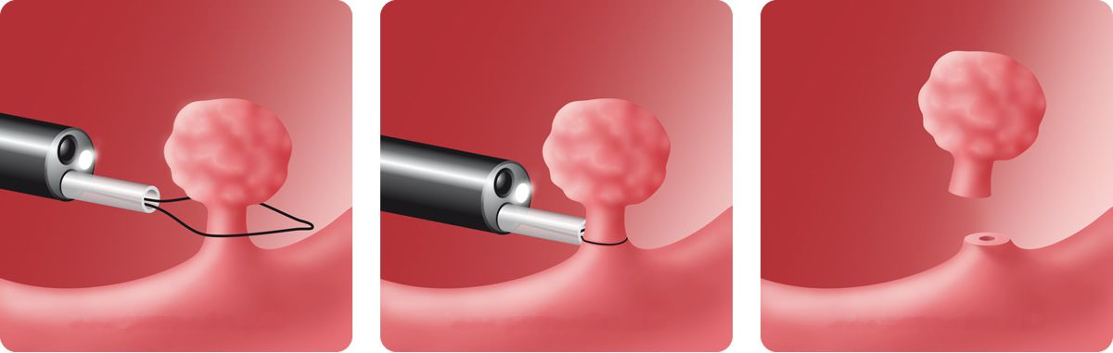
Riz. N ° 3 polypectomie Endoscopique

Question n ° 23 Préparation du gros intestin pour l'examen endoscopique.
Actuellement, pour la préparation du gros intestin, des médicaments qui causent la diarrhée aqueuse sont utilisés. Il existe des médicaments à action hyperosmotique-ce sont des médicaments contenant des sels et, en raison de la concentration hyperosmotique dans la lumière du gros intestin, contribuent à l'attraction du liquide dans sa lumière («Kolokit», «Eziklen»). Il existe également des médicaments à action isoosmotique. Ceux-ci comprennent des préparations contenant du polyéthylène glycol (PEG). Sa caractéristique importante est qu'il n'est pas absorbé dans le corps du patient («Fortrans», «Moviprep»).
Le plus optimal pour préparer le gros intestin à l'examen est un schéma en deux parties de la prise du médicament. La première dose est prise le soir avant l'étude, la deuxième dose du médicament est prise le matin du jour de l'étude. La dose matinale est appelée dose fractionnée.
Voici le schéma utilisé dans notre clinique pour préparer le gros intestin.
3 à 4 jours avant l'étude, un régime qui exclut la consommation d'aliments végétaux est prescrit. Il est recommandé de prendre des aliments d'origine animale. Pour la préparation dans notre clinique, le médicament «Moviprep» est utilisé, combinant PEG et une forte concentration d'acide ascarbique (pour obtenir un effet hyperosmotique). La première dose du médicament est prise la veille au soir à 18 heures – 1 litre de médicament, qui est lavé avec 0,5 litres de liquide clair (eau, thé faible, jus de pomme). La dose fractionnée du médicament est prise le matin du jour de l'étude à 5-6 heures (mais pas plus tôt que 4 heures avant le début de l'étude). En outre, le patient boit 1 litre de médicament et le boit avec 0, 5 litre de liquide clair.
La préparation du patient avec des lavements est effectuée chez les patients atteints de colostomie et il est nécessaire d'examiner la partie distale du gros intestine.

Question n ° 24 coloscopie de Dépistage.
Le cancer du côlon est l'une des localisations les plus fréquentes parmi les tumeurs malignes du tractus gastro-intestinal. L'état développe des programmes pour la détection précoce du cancer et des affections précancéreuses (polypes), ce qui permet d'améliorer les résultats du traitement ou de prévenir le développement du processus oncologique. La région de Riazan, ainsi que d'autres régions, participe à un projet pilote de coloscopie de dépistage. Les patients âgés de 49 à 74 ans entrent dans ce projet. Le dépistage est effectué en 2 étapes. Lorsque vous vous adressez à la polyclinique, les patients effectuent une analyse des selles pour le sang caché. Si l'analyse est positive, alors un tel patient est envoyé pour une coloscopie, qui est effectuée après la préparation préalable. Lors de la détection d'un cancer précoce, un tel patient est dirigé vers un oncologue, lors de la détection de polypes - une polypectomie endoscopique est réalisée, ce qui permet de réduire le risque de développement du processus oncologique.
Question n ° 25 Polypes du gros intestin
Les polypes sont de petites formations de tailles différentes sur une base large ou une jambe mince. Par analogie avec les polypes gastriques, on distingue les polypes hyperplasiques et les polypes adénomateux. Les polypes simples sont 3 fois plus fréquents que les polypes multiples et la localisation la plus fréquente est l'intestin sigmoïde. Les excroissances polypeuses du gros intestin peuvent se développer dans le contexte de maladies inflammatoires chroniques, cependant, il existe des polypes dont la cause est considérée comme une violation de l'embryogenèse, la dysembrioplasie (polypose familiale du côlon). Le principal danger des polypes est qu'ils peuvent malignirovatsya. Les polypes glandulaires sont malignifiés dans 10%, et villeux (excroissances papillaires multiples de la membrane muqueuse) – dans 50% des cas (Sa Palevskaya, AG korotkevich). Le plus gros problème est que la malignité du polype commence, en règle générale, à sa base. Ainsi, une biopsie prélevée au sommet d'un polype ne reflète pas son véritable schéma histologique et cytologique. Il convient de noter que la petite taille du polype (jusqu'à 5 mm) est plus fréquente que les autres et atteint 45%. Les polypes de cette taille sont difficiles à identifier par endoscopie. Les complexes endoscopiques modernes permettent d'identifier de telles petites formations. Pour ce faire, des fonctions telles que l'endoscopie zoom et l'endoscopie en Monochrome sont utilisées.

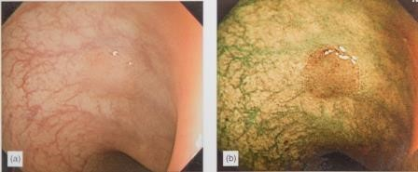
Photo n ° 5 Polype du côlon (photo de gauche en lumière blanche, photo de droite en utilisant la fonction de coloscopie à spectre étroit).

L'élimination endoscopique de ces polypes prévient la malignité et sert ainsi de prévention du cancer.
Question n ° 26 Cancer du côlon
Selon l'OMS, environ 500 000 cas de cancer colorectal sont enregistrés chaque année dans le monde. La plus grande incidence a été observée aux États-Unis, au Canada, dans les pays d'Europe occidentale et en Russie.
Le tableau clinique du cancer colorectal est assez diversifié: de l'anémie lorsque la tumeur est située dans les parties droites, à l'obstruction intestinale lorsqu'elle est localisée dans les parties droites du gros intestin. Selon la classification endoscopique, les formes exophytes et les formes endophytes (forme ulcéreuse, forme diffuse-infiltrante) sont isolées.
Avec l'avènement de l'équipement endoscopique moderne, qui permet l'utilisation de la chromoscopie (indigocarmin), de l'endoscopie Zoom, de l'endoscopie à spectre étroit, il est possible d'examiner le motif de la muqueuse à la surface de la formation. En 1996, le scientifique japonais S. Kudo, après avoir examiné environ 2 500 patients, a attiré l'attention sur le fait que chaque type de tumeur a son propre motif muqueux. Sur la base de cette observation, ils ont créé une classification pit-pattern, ce qui signifie littéralement la classification des «fosses et des dépressions». Depuis lors, le terme «biopsie optique»a été introduit. Selon cette classification, il existe des types 5 avec des sous-types de structure de la muqueuse à la surface de la tumeur. La structure de la muqueuse de type I, II-ont généralement des formations d'étiologie non tumorale, le type V correspond au cancer du gros intestin. Selon le type de motif de fossette, les tactiques de traitement de ces patients sont développées - de la polypectomie endoscopique au traitement chirurgical radical.

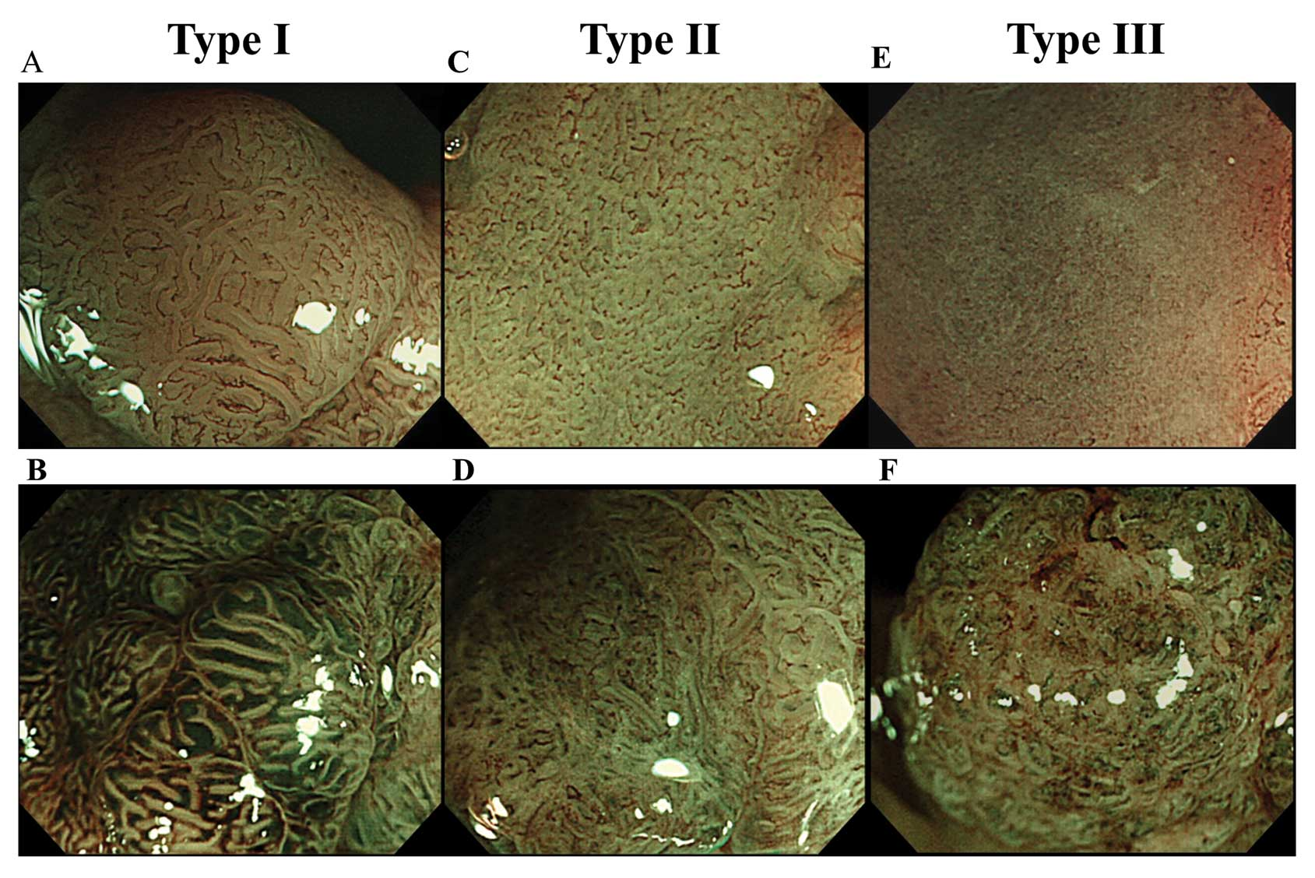
Photo n ° 6 types de structure de la muqueuse selon la classification pit-pattern de S. Kudo (2006).

Question n ° 27 cholangiopancréatographie rétrograde Endoscopique (erhpg).
Méthode de diagnostic et de traitement chirurgical de la pathologie des voies biliaires principales et du canal pancréatique principal. L'essence de la méthode consiste à amener le Duodénoscope au grand mamelon duodénal (BDS), à le disséquer (papillotomie), à cathétériser le canal cholédoque ou virsungov. Ensuite, un contraste contenant de l'iode soluble dans l'eau est introduit dans les canaux (omnipak, Trazograph) et des rayons x sont effectués, sur lesquels l'épaisseur du canal peut être révélée, la présence de formations supplémentaires (béton, cancer, sténose). Avec l'aide de l'outil introduit (panier Dormia), il est possible d'extraire les concrétions dans la lumière du duodénum. La présence d'équipements modernes permet d'effectuer le stenting des voies biliaires principales et du canal pancréatique principal.

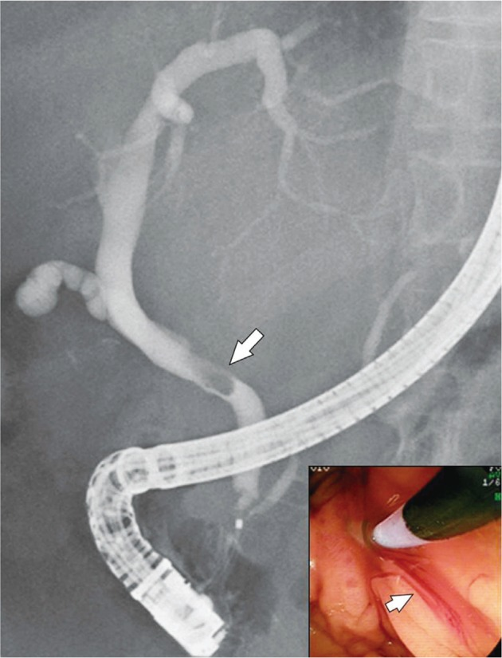
hoto №7 erhpg (la flèche indique le concrement dans le canal biliaire commun)
Question No 28. Possibilités de la méthode.
L'échographie endoscopique( Endouzi) est une méthode unique de diagnostic endoscopique, au cours de laquelle une échographie intra-lumière des parois de l'organe étudié, ainsi que des structures anatomiques et des tissus adjacents à ces organes, est réalisée. L'endosy est la seule méthode d'imagerie des couches de la paroi de l'œsophage, de l'estomac, du DPC. L'étude est réalisée à l'aide d'un endoscope spécial, à l'extrémité duquel il y a un capteur à ultrasons miniature. Cette méthode vous permet de déterminer la profondeur de germination de la paroi tumorale de l'organe, d'identifier la lésion métastatique des ganglions lymphatiques régionaux. Dans le cancer précoce (processus malin qui ne pénètre pas plus profondément que la couche sous-muqueuse), cette méthode permet de déterminer les possibilités d'ablation endoscopique de la tumeur. La réalisation de l'Endoctrinement avant et après la chimioradiothérapie permet d'évaluer le traitement effectué.
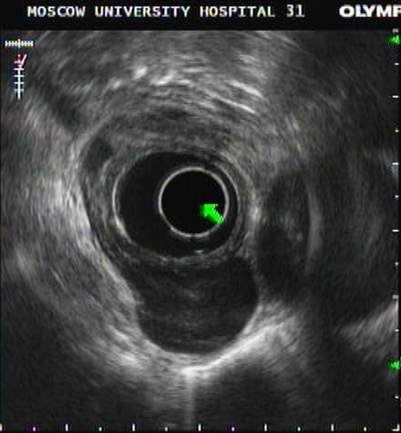
Photo N ° 8 D'Endowie. Léiomyome de la partie inférieure de l'œsophage avec un emplacement principalement extraorganique.

Question n ° 29 corps étrangers du tractus gastro-intestinal.
Ce sont des objets qui sont entrés dans les organes du tube digestif de l'extérieur ou qui se sont formés dans le corps lui-même et dans leur composition ne peuvent pas être utilisés comme nourriture. Les corps étrangers du tractus gastro-intestinal peuvent être de nature et d'origine différentes. La fréquence des interventions endoscopiques dans les corps étrangers du tractus gastro-intestinal peut atteindre jusqu'à 70%, avec un succès d'extraction allant jusqu'à 94-96%. La présence de signes cliniques de perforation d'un organe creux (médiasténite avec perforation de l'œsophage, péritonite avec perforation de l'estomac et DPC) est une contre - indication à l'endoscopie-ces conditions nécessitent une intervention chirurgicale et l'endoscopie ne doit pas le retarder. En outre, l'intervention chirurgicale est indiquée dans le cas d'un corps étranger distal du DPC, si la migration ne se produit pas plus de 1 semaine.
Les indications pour l'endoscopie peuvent être divisées en groupes suivants:
Endoscopie d'urgence-patients présentant une obstruction œsophagienne avec incapacité à avaler et douleur, piles de disques dans l'œsophage, objets pointus dans l'œsophage
Endoscopie urgente - corps étrangers de l'œsophage, sans faces ou extrémités pointues et sans obstruction complète. Objets pointus dans l'estomac et le DPC.
Endoscopie retardée-objets jusqu'à 2, 5 cm dans l'estomac, pièces dans l'œsophage en l'absence de symptômes.
Cependant, il convient de noter qu'en présence d'un service endoscopique 24 heures sur 24, une tentative d'extraction d'un corps étranger doit être effectuée le plus rapidement possible.
Lors de l'ablation endoscopique, un corps étranger peut être écrasé, capturé par une boucle ou des outils spéciaux et récupéré vers l'extérieur.
Question n ° 30 Saignement des varices de l'œsophage.
Les varices de l'œsophage sont une manifestation typique de l'hypertension portale. Les saignements des veines dilatées de l'œsophage et de l'estomac sont également considérés comme graves: la létalité lors du premier saignement atteint 50-70%, un autre 30% meurt d'une rechute de saignement. Il est établi que dans les 2 premières années à partir du moment du premier épisode de saignement, il est répété chez tous les patients.
La présence chez le patient d'un tableau clinique de saignement du tractus gastro-intestinal supérieur est une indication pour une fgds d'urgence. Lors de l'établissement du saignement des varices oesophagiennes dans notre clinique, l'hémostase endoscopique n'est pas réalisée. Toutes les tentatives pour le réaliser dans la plupart des cas ont conduit à une augmentation du saignement ou à sa rechute. Cependant, il existe des méthodes pour introduire des agents de collage (Éthoxysclérol) dans la veine plus proche du nœud saignant. La présence d'un saignement continu des veines de l'œsophage est une indication pour la stadification de la sonde Blackmore.
Après la stabilisation du patient et l'obtention d'une hémostase stable, soit la ligature endoscopique des varices, soit l'imposition endoscopique d'anneaux en latex sont effectuées.

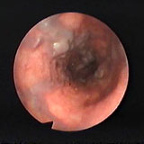
Photo n ° 9 veines Variqueuses de l'œsophage inférieur.

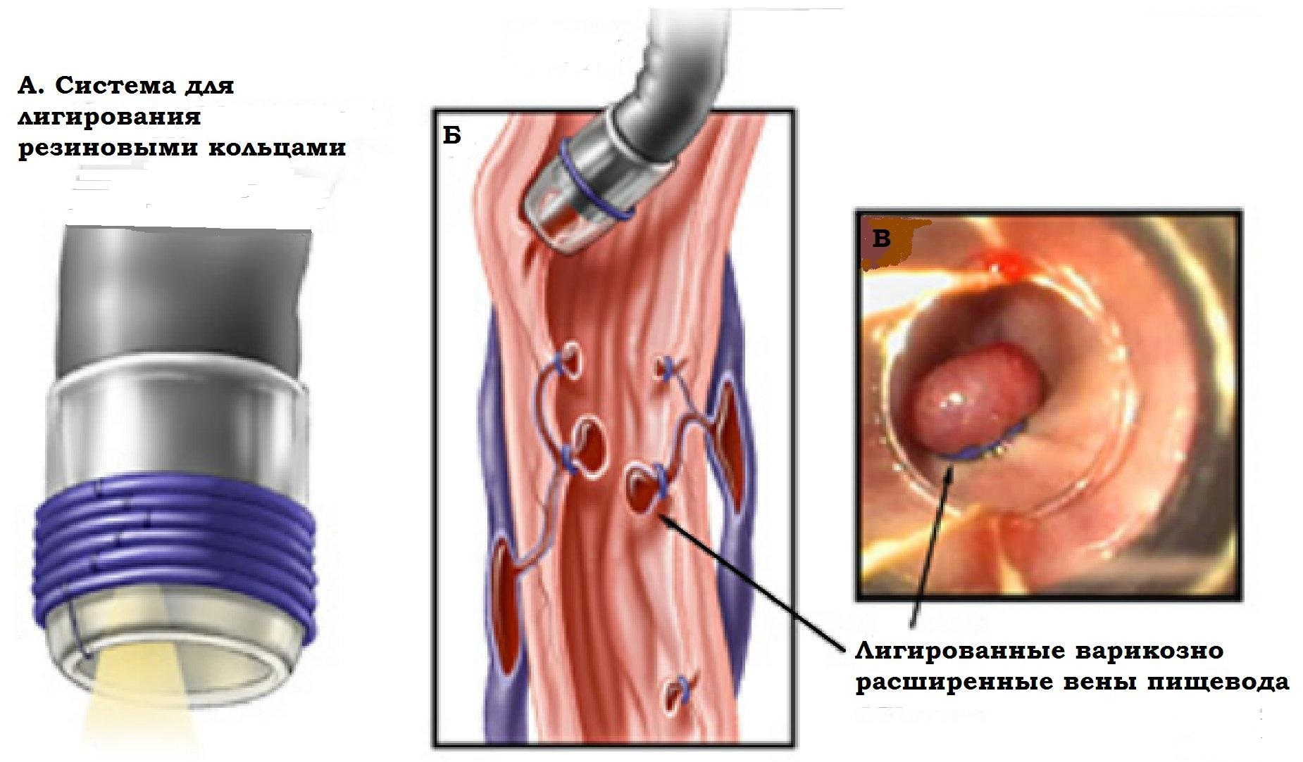
Riz. N ° 4 système de ligature avec des anneaux de late
Question n ° 31 endoscopie Opératoire. Résection endoscopique de la muqueuse.
La résection endoscopique de la muqueuse (ERS) est une opération de préservation des organes peu invasive qui consiste à réséquer la muqueuse à travers un endoscope. ERS est indiqué pour l'élimination des polypes et des formes précoces de cancer sans invasion profonde. Les conditions suivantes sont nécessaires pour remplir l'ERS:
- tumeur détectée à un stade précoce;
- le processus est limité à la muqueuse (selon endowie);
- taille du néoplasme ne dépassant pas 20 mm;
- pas de métastases aux ganglions lymphatiques;
- pas d'ulcères et de cicatrices muqueuses.
La technique d'exécution est la suivante. La préparation du patient est effectuée à la fois pour un traitement chirurgical planifié. Après la coloration de la zone affectée de la membrane muqueuse, le marquage des limites de résection est effectué par le coagulant. Ensuite, le néoplasme est soulevé en introduisant un liquide dans la couche sous-muqueuse (solution saline avec de l'adrénaline, de l'acide hyaluronique). Grâce à cela, la membrane muqueuse est soulevée et le risque de perforation de l'organe est réduit. Ensuite, avec des outils électriques (boucle diathermique, couteaux pour résection de la muqueuse), sa résection est effectuée. Après le contrôle de l'hémostase, l'opération se termine et le patient est transporté dans une salle pour un suivi dynamique.

Question n ° 32 endoscopie Opératoire. Dissection dans la couche sous-muqueuse et opérations en tunnel.
Très souvent, dans le tractus gastro - intestinal, il y a des tumeurs situées dans la couche sous – muqueuse (tumeurs stromales gastro-intestinales-GISO, lipomes, etc.). L'équipement endoscopique moderne vous permet d'éliminer de telles formations. La technique et la préparation du patient sont similaires à celles de l'ERS, sauf que la manipulation est plus profonde que la muqueuse et est plus difficile à exécuter.
Les opérations de tunnel ont été développées en tant qu'élément des opérations transorganiques avec un risque élevé de perforation de l'organe creux. Les indications pour de telles opérations sont des tumeurs sous – muqueuses profondes et un risque élevé de perforation d'un organe creux au cours de la chirurgie, achalasie œsophagienne-myotomie endoscomic orale (POEM).
L'essence de cette opération est que l'incision de la muqueuse est effectuée de manière proximale à 4-6 cm de la formation enlevée. À l'aide d'outils hydrauliques et électriques, un tunnel est créé dans lequel l'endoscope est inséré. À travers ce tunnel, la formation ou la dissection du sphincter cardiaque (avec achalasie de l'œsophage) est enlevée. Après le contrôle de l'hémostase, l'opération se termine par la coupe de la muqueuse disséquée. En cas de perforation d'un organe creux, le tunnel permet d'éviter que son contenu ne pénètre dans la cavité abdominale ou dans le médiastin.

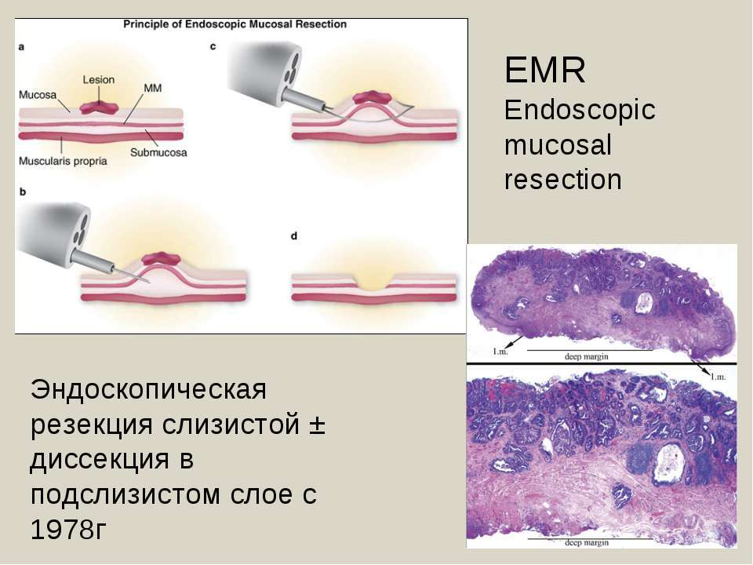 Riz. № 5 Schéma de résection endoscopique de la muqueuse

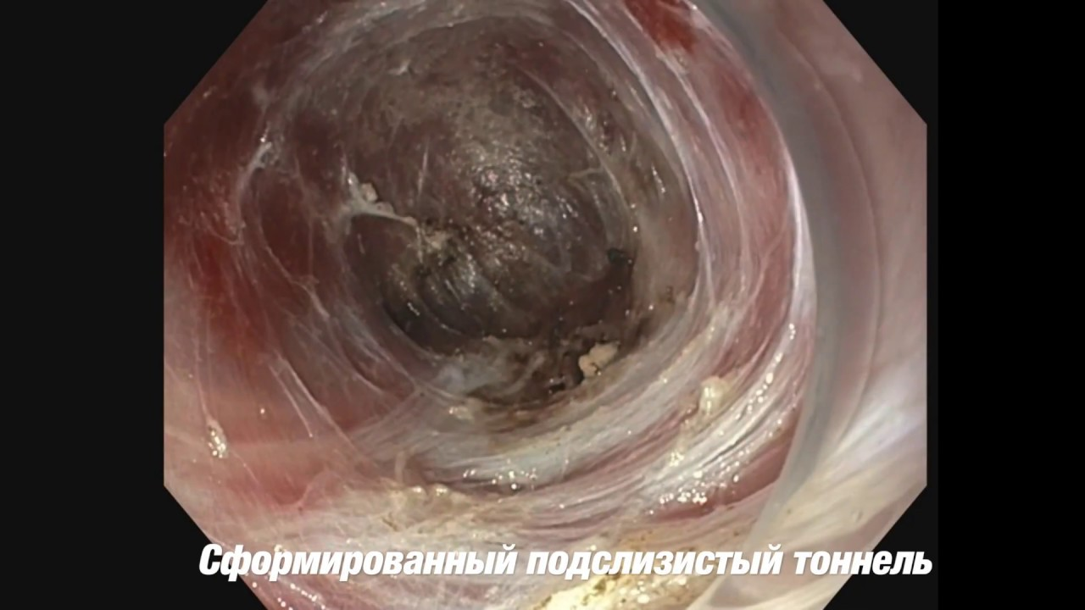
Photo n ° 10 Tunnel formé dans la couche sous-muqueuse lors d'une myotomie endoscopique orale pour achalasie œsophagienne.

